**WordCount测试用例**

1. **基本字符测试**

输入：–c file.c

期望输出：file.c, 字符数:283

实际输出：file.c, 字符数:283

分析：符合预期输出

1. **行数字符测试**

输入：-l char.c

期望输出：char.c,文件总行数:1

实际输出：char.c,文件总行数:1

分析：符合预期输入

1. **基本功能测试**

输入：-c -w -l file.c

期望输出：file.c,字符个数:283

file.c,单词个数:40

file.c,文件总行数:12

实际输出：file.c,字符个数:283

file.c,单词个数:40

file.c,文件总行数:12

分析：符合预期输出

1. **扩展功能测试**

输入：-a file.c

期望输出：file.c,代码行数:0,空行行数:7,注释行数:0

实际输出：file.c,代码行数:0,空行行数:7,注释行数:0

分析：符合预期输出

1. **文件夹遍历测试**

输入：C:\Users\Administrator\Desktop\output>wc.exe -s -c -a *.c

期望输出&实际输出：

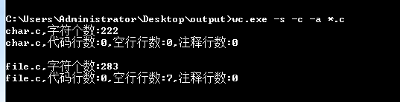

分析：符合预期输出

1. **停用词功能测试**

输入：-w stoptest.c -e stoplist.txt

期望输出：file.c,文件总行数:12

实际输出：file.c,文件总行数:12

分析：符合预期输出

1. **输出文件测试（result.txt）：**

输入：C:\Users\Administrator\Desktop\output>wc.exe -s -c -w -l -a *.c -e stoplist.txt -o result.txt

期望输出&实际输出：

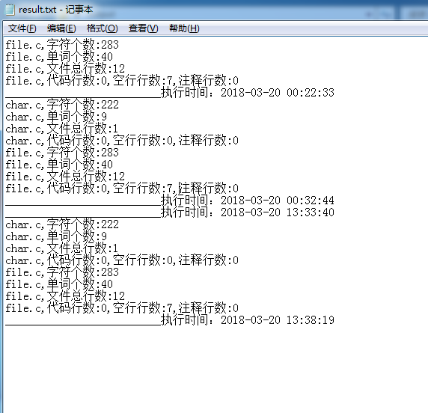

分析：符合预期输出

1. **Stoplist.txt空文件测试：**

输入：-s -a -w -c -l C:\Users\Star\Desktop\SoftTest\*.c -o output.txt -e stoplist.txt

期望输出：



实际输出：目标文件无任何内容

分析：因为stoplist.txt内容为空，而程序并未考虑这种情况，直接导致整个命令语句得不到结果

结果：将stoplist.txt输入任意内容则显示正确结果。

1. **错误指令测试一（纯未定义命令参数）**

输入：-m char.c

期望输出：无期望

实际输出：无任何内容，但也未报错

分析：由于并未涉及命令参数-m，故而程序无法识别对应指令无法执行。

1. **错误指令测试二（含未定义命令参数）**

输入：-c -m file.c

期望输出：无期望

实际输出：file.c,字符个数:283

分析：由于命令语句中含有已定义的命令参数-c，故而虽然含有-m,但是程序依然识别了-c并且执行了字符统计功能。